Julia Ruszer 247775
Dominik Gałkowski 247659
Jan Śladowski 247806
Wiktor Żelechowski 247833

Microsoft SQL Server
Zadanie 1.
1. Przygotuj skrypt nr 1:
- Rozpocznij transakcję.
- Zadeklaruj zmienną o nazwie salary.
- Przypisz jej wartość pensji pracownika o identyfikatorze równym 100.
- Wstrzymaj wykonanie skryptu na 15 sekund.
- Obniż o 1000 zł wartość zmiennej salary.
- Ustaw pensję pracownika o identyfikatorze równym 100 na wartość zmiennej salary.
- Wyświetl wartość zmiennej salary.
- Zatwierdź transakcję.
begin transaction;
declare @salary numeric(8, 2);
set @salary = (select salary from employees where employee_id = 100);
WAITFOR DELAY '00:00:15';
set @salary = @salary - 1000;
update employees set salary = @salary where employee_id = 100;
select @salary;
commit transaction;
go

2. Przygotuj skrypt nr 2:
- Rozpocznij transakcję.
- Zadeklaruj zmienną o nazwie salary.
- Przypisz jej wartość pensji pracownika o identyfikatorze równym 100.
- Obniż o 2000 zł wartość zmiennej salary.
- Ustaw pensję pracownika o identyfikatorze równym 100 na wartość zmiennej salary.
- Wyświetl wartość zmiennej salary.
- Zatwierdź transakcję.

begin transaction;
declare @salary numeric(8, 2);
set @salary = (select salary from employees where employee_id = 100);
set @salary = @salary - 2000;
update employees set salary = @salary where employee_id = 100;
select @salary;
commit transaction;
go

3. Uruchom skrypt nr 1 i zaraz po nim skrypt nr 2 w ramach dwóch różnych sesji.
sesja dla skryptu 1.
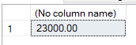
Sesja dla skryptu 2.
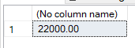
4. Wyświetl pensję pracownika o identyfikatorze równym 100.
select salary from employees where employee_id = 100;

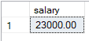
5. Jakie zjawisko zaprezentowano w tym zadaniu?
Utracone modyfikacje (ang. lost updates)
6. Na jakim minimalnym poziomie izolacji nie mogłoby dojść do jego wystąpienia?
Repeatable Read
Zadanie 2.
1. Przygotuj skrypt nr 1:
- Rozpocznij transakcję.
- Wyświetl pensję pracownika o identyfikatorze równym 100.
- Wstrzymaj wykonanie skryptu na 15 sekund.
- Wyświetl pensję pracownika o identyfikatorze równym 100.
- Zatwierdź transakcję.
begin transaction;
select salary from employees where employee_id = 100;
WAITFOR DELAY '00:00:15';
select salary from employees where employee_id = 100;
commit transaction;
go

2. Przygotuj skrypt nr 2:
- Rozpocznij transakcję.
- Podwyższ o 1000 zł pensję pracownika o identyfikatorze równym 100.
- Zatwierdź transakcję.
begin transaction;
update employees set salary = salary + 1000 where employee_id = 100;
commit transaction;
go

3. Uruchom skrypt nr 1 i zaraz po nim skrypt nr 2 w ramach dwóch różnych sesji.
sesja dla skryptu 1.
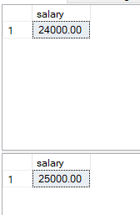
Sesja dla skryptu 2.
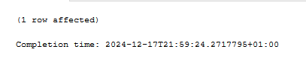

4. Wyświetl pensję pracownika o identyfikatorze równym 100.
select salary from employees where employee_id = 100;

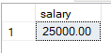
5. Jakie zjawisko zaprezentowano w tym zadaniu?
Niepowtarzalne odczyty (ang. Nonrepeatable (fuzzy) reads/inconsistent analysis)

6. Na jakim minimalnym poziomie izolacji nie mogłoby dojść do jego wystąpienia?
Repeatable Read

Zadanie 3.
1. Przygotuj skrypt nr 1:
- Rozpocznij transakcję.
- Wyświetl wszystkich pracowników, którzy zostali zatrudnieni w grudniu.
- Wstrzymaj wykonanie skryptu na 15 sekund.
- Wyświetl wszystkich pracowników, którzy zostali zatrudnieni w grudniu.
- Zatwierdź transakcję.
begin transaction;
select * from employees where MONTH(hire_date) = 12;
WAITFOR DELAY '00:00:15';
select * from employees where MONTH(hire_date) = 12;
commit transaction;
go

2. Przygotuj skrypt nr 2:
- Rozpocznij transakcję.
- Dodaj nowego pracownika, który został zatrudniony 1 grudnia 2022 roku.
- Zatwierdź transakcję.
begin transaction;
INSERT INTO employees VALUES ( 222 , 'Steven' , 'King' , 'aha' , '111.111.111' , CONVERT(DATE, '01-12-2022', 105) , 'AD_PRES' , 24000 , NULL , NULL , 90 );
commit transaction;
go

3. Uruchom skrypt nr 1 i zaraz po nim skrypt nr 2.
sesja dla skryptu 1.
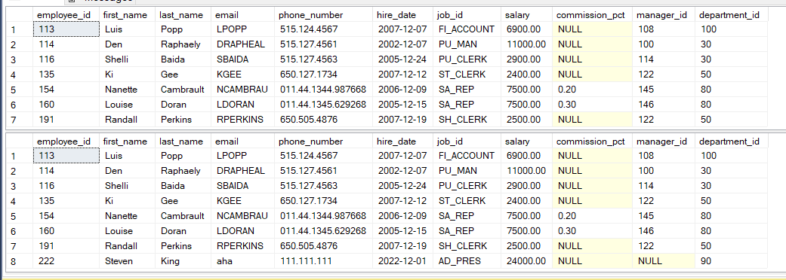

sesja dla skryptu 2.
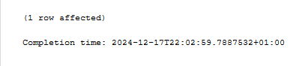
4. Wyświetl wszystkich pracowników, którzy zostali zatrudnieni w grudniu.
select * from employees where MONTH(hire_date) = 12;
5. Jakie zjawisko zaprezentowano w tym zadaniu?
Odczyt widmo (ang. Phantom reads/phantoms)
6. Na jakim minimalnym poziomie izolacji nie mogłoby dojść do jego wystąpienia?
Serializable
Zadanie 4.
- W ramach sesji nr 1 rozpocznij transakcję.
- W ramach sesji nr 1 wyświetl listę blokad, za które odpowiedzialna jest ta sesja.
begin transaction;
select *
from sys.dm_tran_locks
where request_session_id = @@spid

3. W ramach sesji nr 1 na cały czas trwania transakcji załóż blokadę dzieloną na tabeli pracowników.
4. W ramach sesji nr 1 wyświetl listę blokad, za które odpowiedzialna jest ta sesja.
select* from employees WITH (HOLDLOCK, tablock) where employee_id = null;
select *
from sys.dm_tran_locks
where request_session_id = @@spid

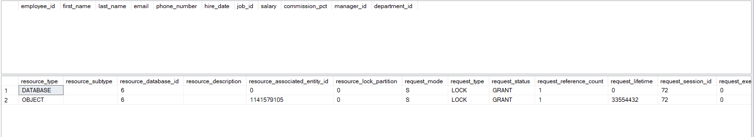
5. W ramach sesji nr 2 rozpocznij transakcję.
6. W ramach sesji nr 2 wyświetl wszystkich pracowników.
7. W ramach sesji nr 2 podwyższ o 100 zł pensję wszystkich pracowników.
begin transaction;
select * from employees;
update employees set salary = salary + 100;

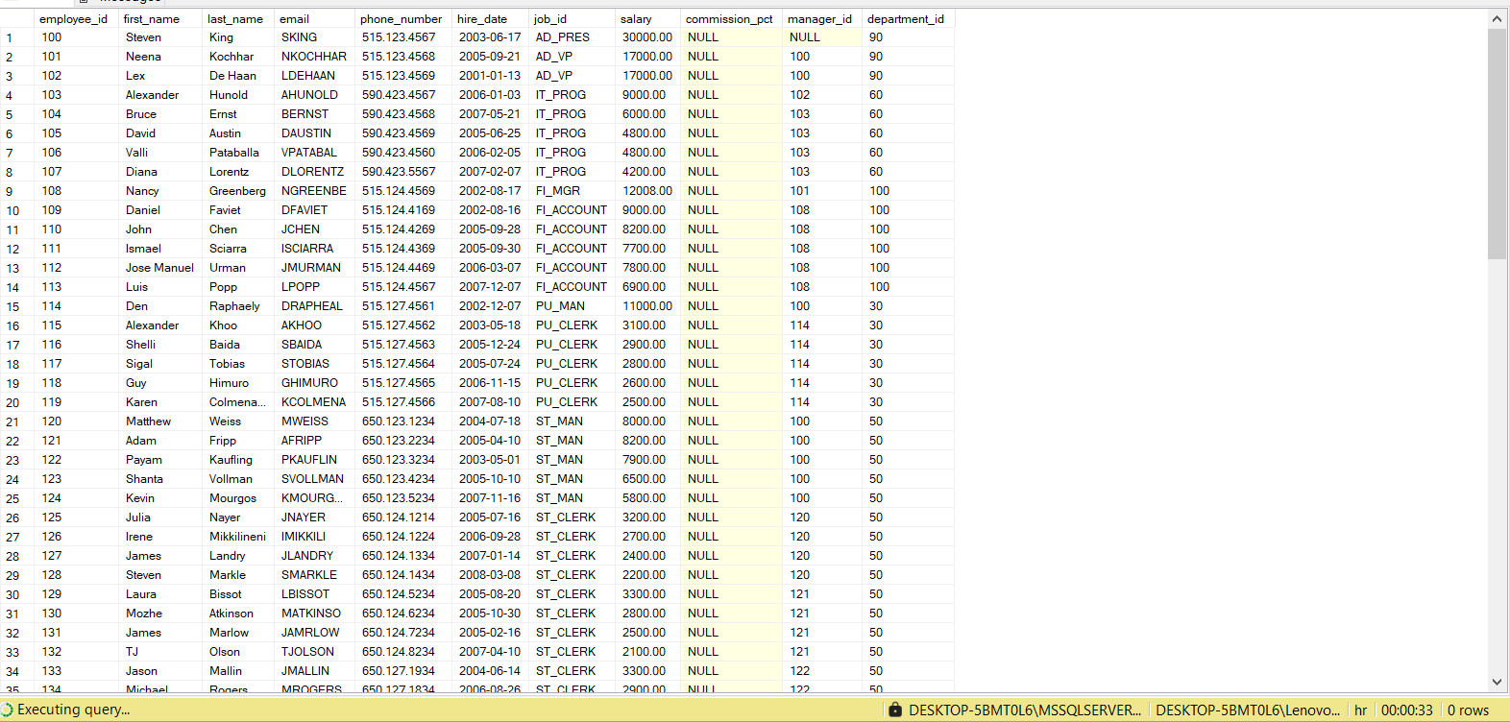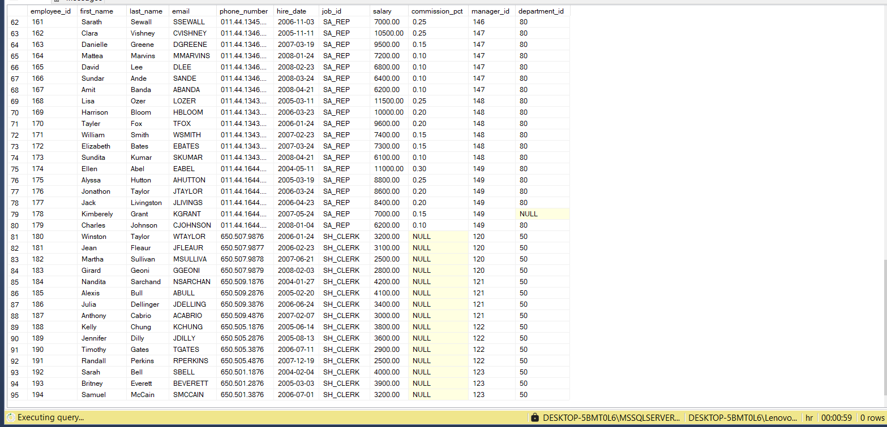
8. W ramach sesji nr 1 zatwierdź transakcję.
commit transaction;

sesja dla skryptu 1.
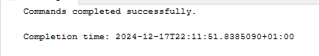
sesja dla skryptu 2.

9. W ramach sesji nr 1 wyświetl listę blokad, za które odpowiedzialna jest ta sesja.
select *
from sys.dm_tran_locks
where request_session_id = @@spid

10. W ramach sesji nr 2 wycofaj transakcję.
rollback transaction;

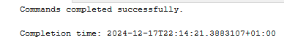
11. W którym momencie udało Ci się podwyższyć pensję wszystkich pracowników w ramach sesji nr 2?
Po zatwierdzeniu transakcji w kroku 8.
Zadanie 5.
- W ramach sesji nr 1 rozpocznij transakcję.
- W ramach sesji nr 1 wyświetl listę blokad, za które odpowiedzialna jest ta sesja.
begin transaction;
select *
from sys.dm_tran_locks
where request_session_id = @@spid

3. W ramach sesji nr 1 na cały czas trwania transakcji załóż blokadę wyłączną na tabeli pracowników.
4. W ramach sesji nr 1 wyświetl listę blokad, za które odpowiedzialna jest ta sesja.
5. W ramach sesji nr 1 podwyższ o 100 zł pensję wszystkich pracowników.

select* from employees WITH (HOLDLOCK, tablock, xlock) where employee_id = null;
select *
from sys.dm_tran_locks
where request_session_id = @@spid
update employees set salary = salary + 100;
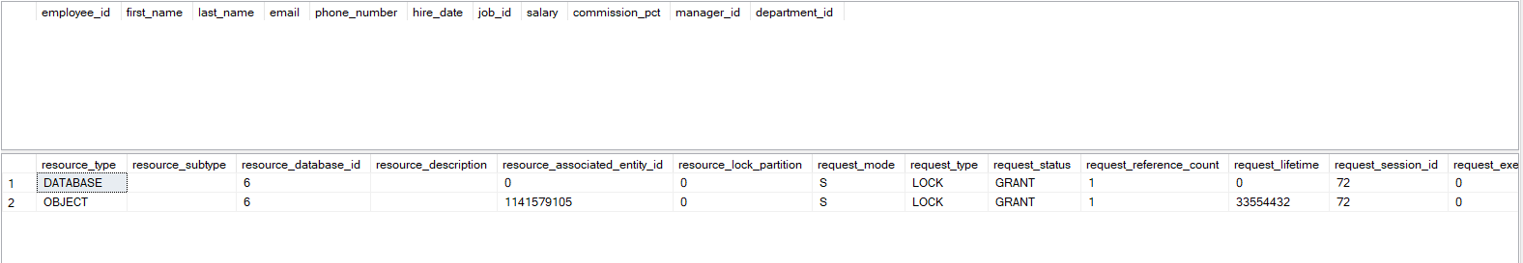
6. W ramach sesji nr 2 rozpocznij transakcję.
7. W ramach sesji nr 2 wyświetl wszystkich pracowników.
begin transaction;
select * from employees;

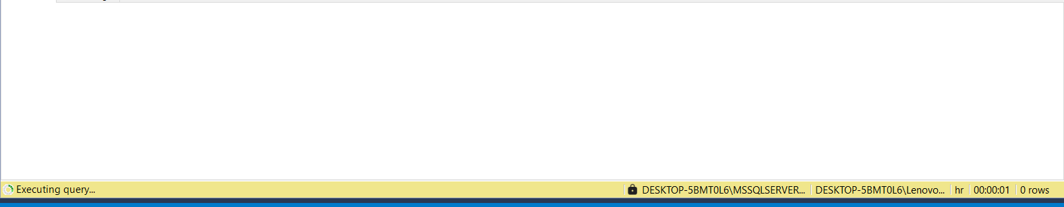
8. W ramach sesji nr 1 wycofaj transakcję.
rollback transaction;

sesja 1.

sesja 2.
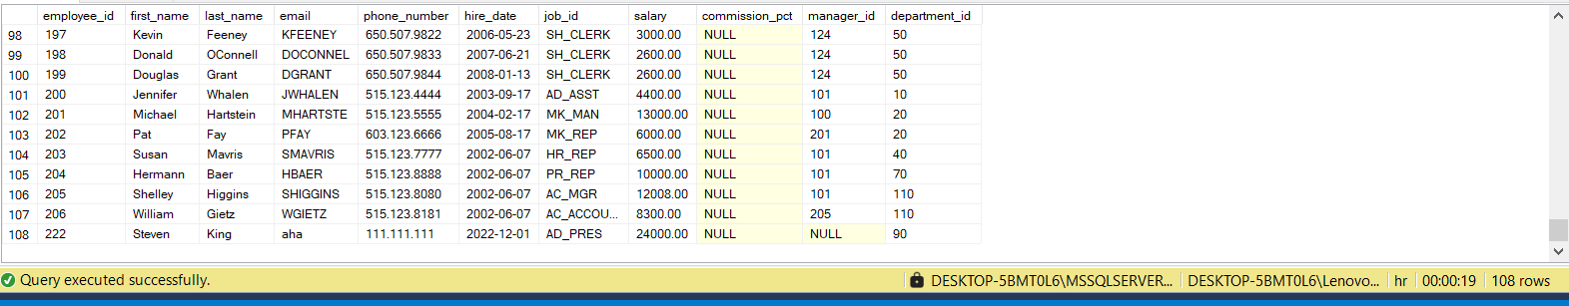
9. W ramach sesji nr 1 wyświetl listę blokad, za które odpowiedzialna jest ta sesja.
select *
from sys.dm_tran_locks
where request_session_id = @@spid

10. W ramach sesji nr 2 zatwierdź transakcję.
commit transaction;

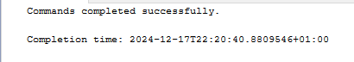
11. W którym momencie udało Ci się wyświetlić wszystkich pracowników w ramach sesji nr 2?
Po wycofaniu transakcji w kroku 8.
Zadanie 6.
1. Przygotuj skrypt nr 1:
- Rozpocznij transakcję.
- Ustaw maksymalną pensję na stanowisku President na 30000 zł.
- Wstrzymaj wykonanie skryptu na 15 sekund.
- Ustaw pensję pracownika o identyfikatorze równym 100 na 30000 zł.
- Zatwierdź transakcję.
begin transaction;
update jobs set max_salary = 30000 where job_title = 'President';
waitfor delay '00:00:15';
update employees set salary = 30000 where employee_id = 100;
commit transaction;
go

2. Przygotuj skrypt nr 2:
- Rozpocznij transakcję.
- Ustaw pensję pracownika o identyfikatorze równym 100 na 30000 zł.
- Wstrzymaj wykonanie skryptu na 15 sekund.
- Ustaw maksymalną pensję na stanowisku President na 30000 zł.
- Zatwierdź transakcję.
begin transaction;
update employees set salary = 30000 where employee_id = 100;
waitfor delay '00:00:15';
update jobs set max_salary = 30000 where job_title = 'President';
commit transaction;
go

- Uruchom skrypt nr 1 i zaraz po nim skrypt nr 2 w ramach dwóch różnych sesji.

4. Poczekaj, aż zostanie wyświetlony odpowiedni komunikat.
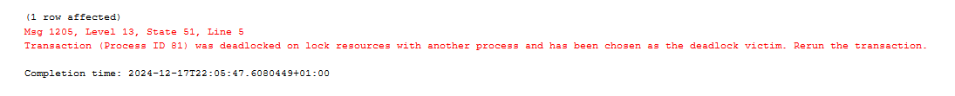
5. Jakie zjawisko zaprezentowano w tym zadaniu?
Zakleszczenie

PostgreSQL

Zadanie 1.
1. Przygotuj skrypt nr 1:
- Rozpocznij transakcję.
- Zadeklaruj zmienną o nazwie salary.
- Przypisz jej wartość maksymalnej pensji na stanowisku Programmer.
- Wstrzymaj wykonanie skryptu na 15 sekund.
- Obniż o 1000 zł wartość zmiennej salary.
- Ustaw maksymalną pensję na stanowisku Programmer na wartość zmiennej salary.
- Wyświetl wartość zmiennej salary.
- Zatwierdź transakcję.
begin;

do $$
declare
salary numeric(6);
begin

select max_salary into salary
from jobs where job_title = 'Programmer';

perform pg_sleep(15);

salary := salary - 1000;

update jobs set max_salary = salary where job_title = 'Programmer';
raise notice 'salary = %', salary;

end;
$$ LANGUAGE plpgsql;

commit;

2. Przygotuj skrypt nr 2:
- Rozpocznij transakcję.
- Zadeklaruj zmienną o nazwie salary.
- Przypisz jej wartość maksymalnej pensji na stanowisku Programmer.
- Obniż o 2000 zł wartość zmiennej salary.
- Ustaw maksymalną pensję na stanowisku Programmer na wartość zmiennej salary.
- Wyświetl wartość zmiennej salary.
- Zatwierdź transakcję.

begin;

do $$
declare
salary numeric(6);
begin

select max_salary into salary
from jobs where job_title = 'Programmer';

salary := salary - 2000;

update jobs set max_salary = salary where job_title = 'Programmer';
raise notice 'salary = %', salary;

end;
$$ LANGUAGE plpgsql;

commit;

3. Uruchom skrypt nr 1 i zaraz po nim skrypt nr 2 w ramach dwóch różnych sesji.
Sesja dla skryptu 1.
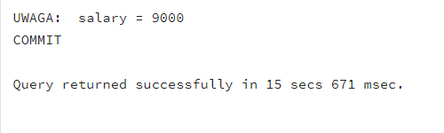

Sesja dla skryptu 2.
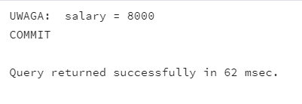
4. Wyświetl maksymalną pensję na stanowisku Programmer.
select max_salary from jobs where job_title = 'Programmer';

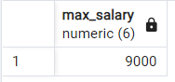
5. Jakie zjawisko zaprezentowano w tym zadaniu?
Utracone modyfikacje (ang. lost updates)
6. Na jakim minimalnym poziomie izolacji nie mogłoby dojść do jego wystąpienia?
Repeatable Read

Zadanie 2.
- W ramach sesji nr 1 rozpocznij transakcję.
- W ramach sesji nr 1 wyświetl maksymalną pensję na stanowisku Programmer.
begin;
select max_salary from jobs where job_title = 'Programmer';

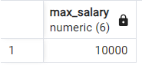
3. W ramach sesji nr 2 rozpocznij transakcję.
4. W ramach sesji nr 2 podwyższ o 1000 zł maksymalną pensję na stanowisku Programmer.
begin;
update jobs set max_salary = max_salary + 1000
where job_title = 'Programmer';

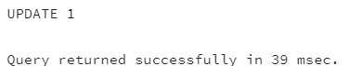
5. W ramach sesji nr 2 zatwierdź transakcję.
commit;

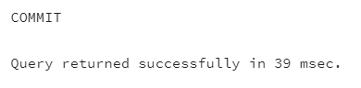
6. W ramach sesji nr 1 wyświetl maksymalną pensję na stanowisku Programmer.
select max_salary from jobs where job_title = 'Programmer';

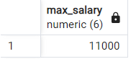
7. W ramach sesji nr 1 zatwierdź transakcję.
commit;

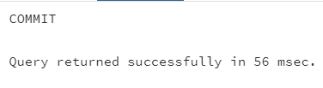
8. W ramach sesji nr 1 wyświetl maksymalną pensję na stanowisku Programmer.
select max_salary from jobs where job_title = 'Programmer';

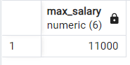
9. Jakie zjawisko zaprezentowano w tym zadaniu?
Niepowtarzalne odczyty (ang. Nonrepeatable (fuzzy) reads/inconsistent analysis)
10. Na jakim minimalnym poziomie izolacji nie mogłoby dojść do jego wystąpienia?
Repeatable Read

Zadanie 3.
- W ramach sesji nr 1 rozpocznij transakcję.
- W ramach sesji nr 1 wyświetl wszystkie stanowiska, na których minimalna pensja wynosi 2500 zł.
begin;
select * from jobs where min_salary = 2500;

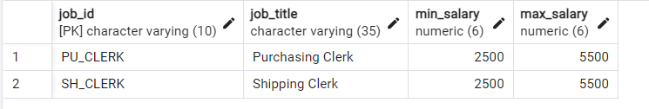
3. W ramach sesji nr 2 rozpocznij transakcję.
4. W ramach sesji nr 2 dodaj nowe stanowisko, na którym minimalna pensja wynosi 2500 zł.
begin;
INSERT INTO jobs VALUES ( 'NOWE' , 'NNN' , 2500 , 4000 );

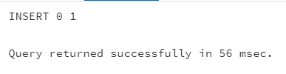
5. W ramach sesji nr 2 zatwierdź transakcję.
commit;

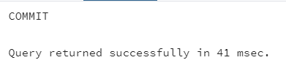
6. W ramach sesji nr 1 wyświetl wszystkie stanowiska, na których minimalna pensja wynosi 2500 zł.
select * from jobs where min_salary = 2500;

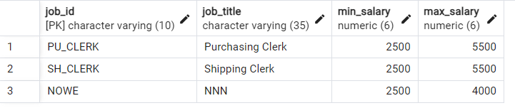
7. W ramach sesji nr 1 zatwierdź transakcję.
commit;

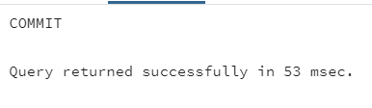
8. W ramach sesji nr 1 wyświetl wszystkie stanowiska, na których minimalna pensja wynosi 2500 zł.
select * from jobs where min_salary = 2500;

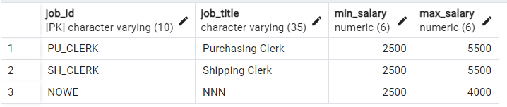
9. Jakie zjawisko zaprezentowano w tym zadaniu?
Odczyt widmo (ang. Phantom reads/phantoms)
10. Na jakim minimalnym poziomie izolacji nie mogłoby dojść do jego wystąpienia?
Repeatable Read

Zadanie 4.
- W ramach sesji nr 1 rozpocznij transakcję.
- W ramach sesji nr 1 wyświetl listę wszystkich blokad.
begin;
SELECT * FROM pg_locks;

- W ramach sesji nr 1 na cały czas trwania transakcji załóż blokadę dzieloną na tabeli stanowisk.
LOCK TABLE jobs IN SHARE MODE;
4. W ramach sesji nr 1 wyświetl listę wszystkich blokad.
SELECT * FROM pg_locks;

5. W ramach sesji nr 2 rozpocznij transakcję.
6. W ramach sesji nr 2 wyświetl wszystkie stanowiska.
begin;
select * from jobs;

7. W ramach sesji nr 2 podwyższ o 100 zł maksymalną pensję na wszystkich stanowiskach.
update jobs set max_salary = max_salary + 100;

8. W ramach sesji nr 1 zatwierdź transakcję.
commit;

9. W ramach sesji nr 2 wycofaj transakcję.
rollback;

10. W ramach sesji nr 1 wyświetl listę wszystkich blokad.
SELECT * FROM pg_locks;

11. W którym momencie udało Ci się podwyższyć maksymalną pensję na wszystkich stanowiskach w ramach sesji nr 2?
Po zatwierdzeniu transakcji w kroku 8.

Zadanie 5.
- W ramach sesji nr 1 rozpocznij transakcję.
- W ramach sesji nr 1 wyświetl listę wszystkich blokad.
begin;
SELECT * FROM pg_locks;

- W ramach sesji nr 1 na cały czas trwania transakcji załóż blokadę wyłączną na tabeli stanowisk.
LOCK TABLE jobs IN ACCESS EXCLUSIVE MODE;

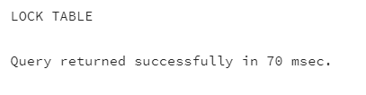
- W ramach sesji nr 1 wyświetl listę wszystkich blokad.
SELECT * FROM pg_locks;

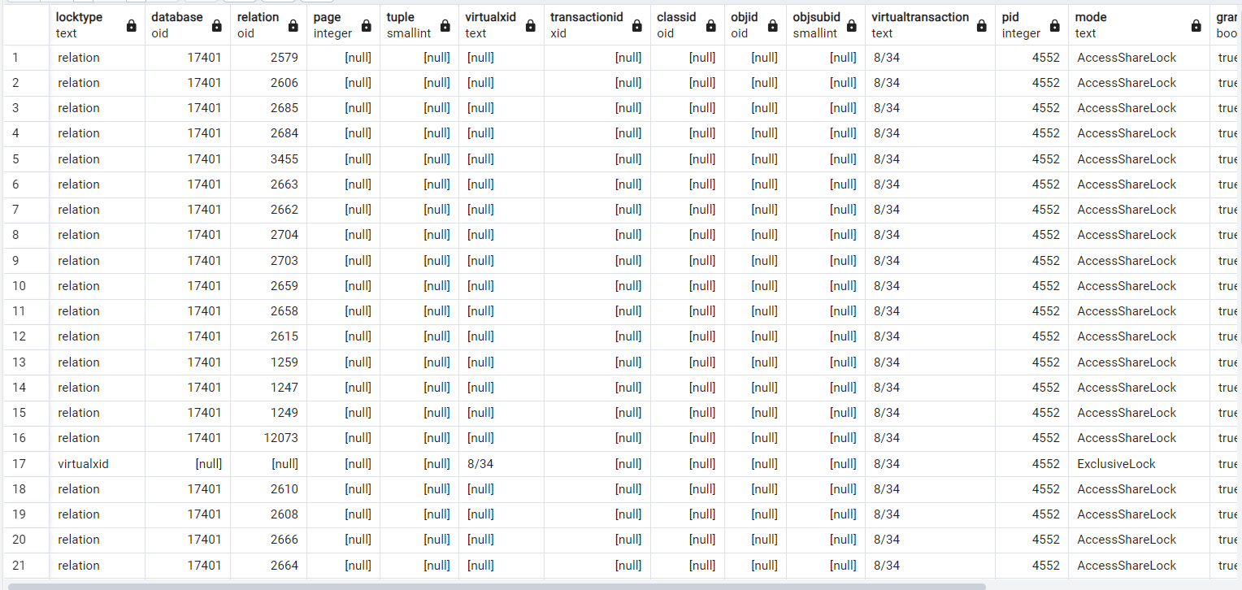
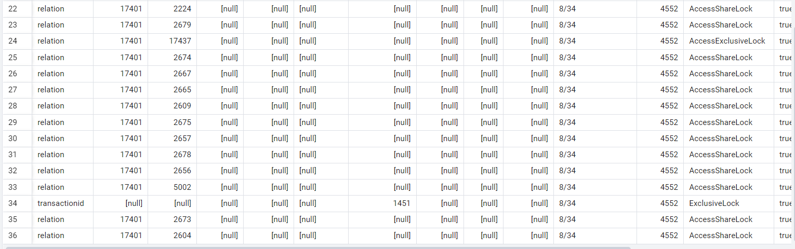

- W ramach sesji nr 1 podwyższ o 100 zł maksymalną pensję na wszystkich stanowiskach.
update jobs set max_salary = max_salary + 100;

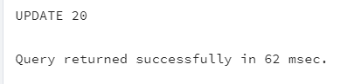
- W ramach sesji nr 2 rozpocznij transakcję.
- W ramach sesji nr 2 wyświetl wszystkie stanowiska.
begin;
select * from jobs;


- W ramach sesji nr 1 wycofaj transakcję.
rollback;

sesja 1.
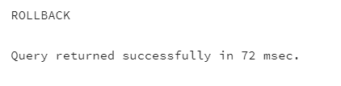

sesja 2.
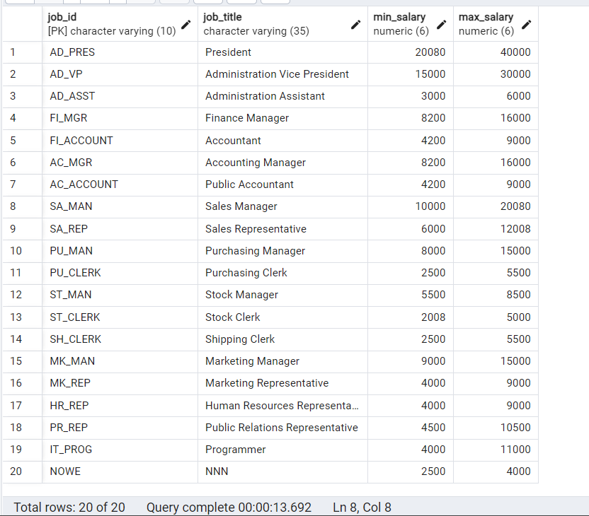

- W ramach sesji nr 2 zatwierdź transakcję.
commit;

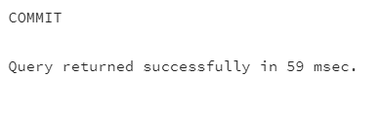
- W ramach sesji nr 1 wyświetl listę wszystkich blokad.
SELECT * FROM pg_locks;

11. W którym momencie udało Ci się wyświetlić wszystkie stanowiska w ramach sesji nr 2?
Po wycofaniu transakcji w kroku 8. (po zwolnieniu blokady wyłącznej)

Zadanie 6.
1. Przygotuj skrypt nr 1:
- Rozpocznij transakcję.
- Ustaw minimalną pensję na stanowisku Programmer na 5000 zł.
- Wstrzymaj wykonanie skryptu na 15 sekund.
- Ustaw pensję pracownika o identyfikatorze równym 103 na 5000 zł.
- Zatwierdź transakcję.
begin;
do $$
begin
update jobs set min_salary = 5000 where job_title = 'Programmer';
perform pg_sleep(15);
update employees set salary = 5000 where employee_id = 103;
end;
$$ LANGUAGE plpgsql;
commit;

2. Przygotuj skrypt nr 2:
- Rozpocznij transakcję.
- Ustaw pensję pracownika o identyfikatorze równym 103 na 5000 zł.
- Wstrzymaj wykonanie skryptu na 15 sekund.
- Ustaw minimalną pensję na stanowisku Programmer na 5000 zł.
- Zatwierdź transakcję.
begin;
do $$
begin
update employees set salary = 5000 where employee_id = 103;
perform pg_sleep(15);
update jobs set min_salary = 5000 where job_title = 'Programmer';
end;
$$ LANGUAGE plpgsql;
commit;

3. Uruchom skrypt nr 1 i zaraz po nim skrypt nr 2 w ramach dwóch różnych sesji.
4. Poczekaj, aż zostanie wyświetlony odpowiedni komunikat.
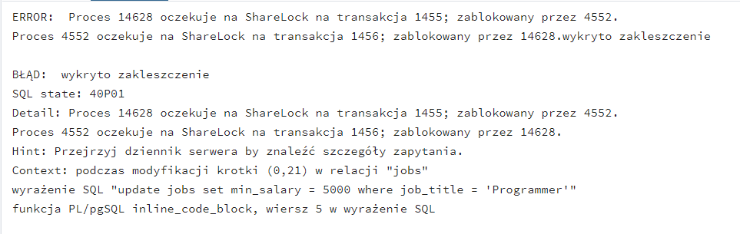
5. Jakie zjawisko zaprezentowano w tym zadaniu?
Zakleszczenie

